2012年福建省宁德市初中毕业、升学考试
化 学 试 题
（满分：100分 考试时间：60分钟）
注意：1．选择题用2B铅笔在答题卡选择题的答题区域内填涂答案
2．非选择题用黑色签字笔在答题卡各题指定的答题区域内作答
3．在本卷上作答无效
4．可能用到的相对原子质量：H 1 C 12 O 16 Na 23 S 32
一、选择题（本题包括8小题，共2 4分。每小题只有一个选项符合题意）
1．下列物质富含糖类的是
A．空心菜 B．鸡蛋 C．面条 D．花生油
2．下列变化中，属于化学变化的是
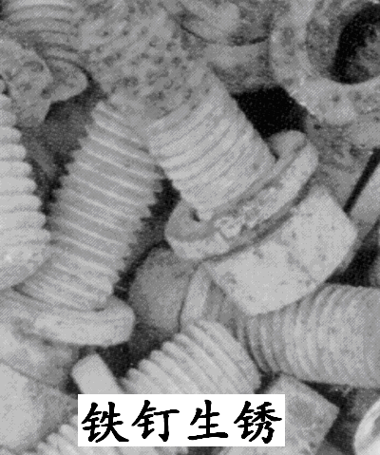
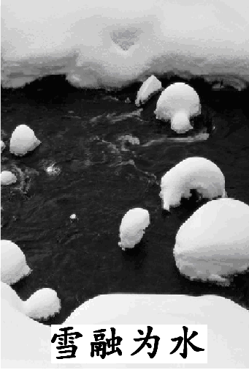
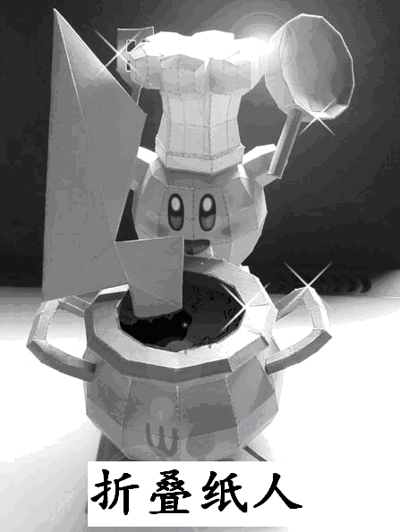
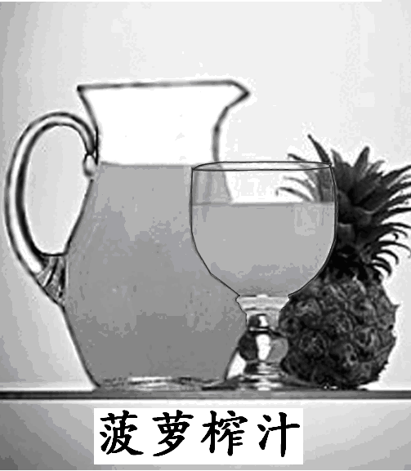

A B C D
3．下列环境问题与二氧化硫的排放有关的是
A．白色污染 B．臭氧层破坏 C． 酸雨 D．温室效应
4．下图所示的化学实验基本操作中，错误的是
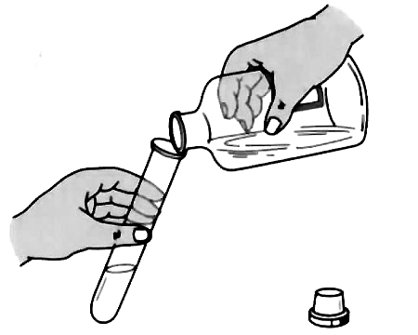
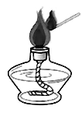
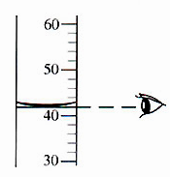
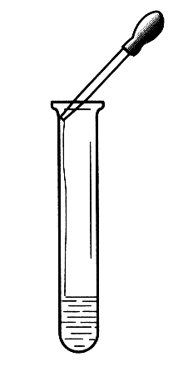

A．倾倒液体 B．量取液体 C．点燃酒精灯 D．滴加液体
5．金属钛是制造眼镜架的常用材料。下面是冶炼钛过程中的一个重要反应：4Na + TiCl₄ Ti + 4 NaCl，该反应的基本类型是
高温
A．化合反应 B．分解反应 C．复分解反应 D．置换反应
6．下列有关水的说法错误的是
A．自来水是混合物
B．水蒸发时水分子的体积会变大
C．降低水的硬度可用煮沸的方法
D．软水和硬水可用肥皂水区别
7．在森林火灾中，防火隔离带起的主要作用是
A．隔绝空气 B．隔离可燃物 C．便于运水 D．降低可燃物着火点
8．金刚石和石墨的结构如下图所示（小圆圈代表碳原子）。下列关于金刚石和石墨说法正确的是
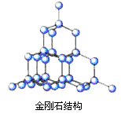
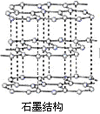

A．两者为同种物质
B．原子排列方式相同
C．在氧气中完全燃烧后的产物都是二氧化碳
D．都有良好的导电性
- 选择填充题（本题包括4小题，共12分。先在A、B、C中选择一个正确选项，然后
在D处再补充一个符合题意的答案填在横线上）
9.用于鉴别HCl溶液和Ca(OH)₂溶液的试剂或方法是
A．观察颜色 B．NaCl溶液
C．酚酞溶液 D．
10.下列由Na、H、O、S、Al中的元素组成的物质,属于氧化物的是
A．H₂SO₄ B．Na₂O
C．Al(OH)₃ D．____________
11．某微粒的结构示意图如右图所示。从中获得该微粒的信息正确的是
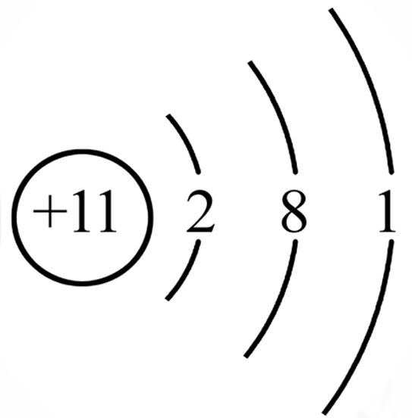
A．该微粒的原子核内有11个质子
B．该微粒在化学反应中不易失去电子
C．能确定其单质物质的密度
D．
12．伦敦奥运会即将开幕，兴奋剂问题再次引起大家关注。诺龙是兴奋剂中的一种，其化学式是C₁₈H₂₆O₂ 。下列关于诺龙的说法正确的是
A．诺龙中含有氧分子 B．诺龙中碳、氢、氧元素质量比为9：13：1
C．一个诺龙分子中含有46个原子 D．
- 填空与简答（本大题包括3小题，共26分）
13. (6分)
（1）用化学用语表示：
①2个氧原子__ __。
②氯化钙中氯离子符号__ __。
③天然气的主要成分__ __。
光
（2）硝酸见光易发生如下分解反应：4HNO₃ 2X+4 NO₂↑+O₂↑。
①X的化学式为 __。
②NO₂中N元素的化合价为___ __。
③硝酸应__ _____保存。
14．(13分)
K₂CO₃和KNO₃是重要的盐类物质。其溶液应用广泛。
Ⅰ．（1）K₂CO₃溶液的酸碱性和Na₂CO₃溶液相似，能使无色酚酞溶液变 色。
（2）K₂CO₃和KNO₃在不同温度时的溶解度如下：
温度/℃ |  | 20 | 30 | 50 | 60 | 80
溶解度/g | K₂CO₃ | 110 | 114 | 121 | 126 | 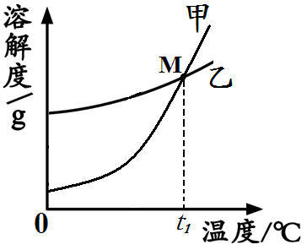  139
溶解度/g | KNO₃ | 31.6 | 45.8 | 85.5 | 110 | 169
①右图中表示KNO₃溶解度曲线的是 （填“甲”或“乙”）。
②20℃时，K₂CO₃饱和溶液中溶质与溶剂的质量比为 。
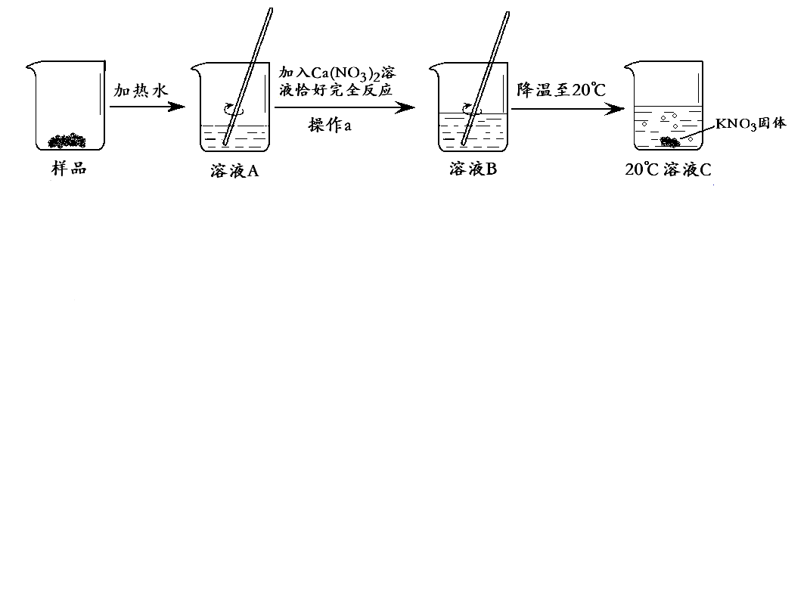
Ⅱ．某KNO₃样品中含有少量K₂CO₃，其提纯流程如下：

（1）溶液A加入适量Ca(NO₃)₂溶液，与溶液中K₂CO₃恰好完全反应，生成CaCO₃沉淀和KNO₃，写出该反应的化学方程式： 。
（2）操作a的名称是 。
（3）20℃时溶液C是 （填“饱和溶液”或“不饱和溶液”）。
15．（7分）
丙
乙
甲
甲、乙、丙为初中化学常见物质，它们转化关系如右图所示：
（1）若甲、乙、丙均含同一种非金属元素，甲是石灰石的主要
成分，则甲为 ，乙为 ，丙为 。
（2）若甲、乙、丙均含同一种金属元素，甲为红色金属单质，
乙是甲的氧化物，则乙为 ，写出一个符合丙→甲转化关系的化学方程式： 。
四、实验与探究（本大题包括2小题，共30分）
16.（13分）
请结合下列装置图回答问题：
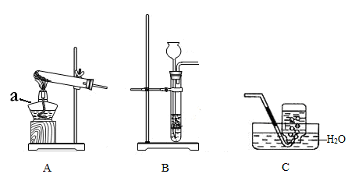

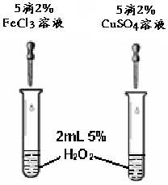
Ⅰ.（1）仪器a的名称是 。
（2）写出一种可使用C装置收集的气体 。
Ⅱ.（1）实验室常用H₂O₂在二氧化锰催化作用下制取O₂，选用的发生装置是 （填序号）。
（2）写出H₂O₂在二氧化锰作用下分解的化学方程式： 。
（3）FeCl₃和CuSO₄都可作为H₂O₂分解的催化剂。右图1
图1
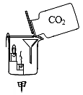
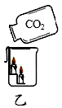
是探究FeCl₃和CuSO₄对H₂O₂分解催化效果的实验，
可通过观察 （填
现象），判断两者的催化效果。
Ⅲ. (1)写出实验室制取CO₂的化学方程式： 。
（2）要验证CO₂不支持燃烧、密度比空气大的性质，你
认为用右图2的 （填“甲”或“乙”）实验操作
图2
方法效果更好（夹持装置已略）。
17．（17分）
镁铝合金强度大、密度小，合金表面易上色，常用作笔记本电脑的外壳。
Ⅰ．（1）形状大小相同的铝和镁，分别放入同样的盐酸溶液中，下列说法不正确的是
（填序号）。
A．两者都发生反应 B．镁比铝反应剧烈 C．铝不与盐酸溶液反应
（2）镁与氢氧化钠溶液不反应， 而金属铝能与氢氧化钠、水共同作用生成易溶于水的钠盐（用化学式NaAlO₂表示）和H₂，写出该反应的化学方程式： 。
Ⅱ．三位同学通过进行如下途径探究，来推算某铝镁合金（假设不含其它杂质）中铝的
质量分数。
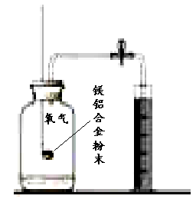
方案一：镁铝合金与氧气反应，测定参与反应的氧气
体积。如右图所示，称量一定量镁铝合金
粉末，在足量的氧气中充分燃烧，冷却至室
温，打开止水夹。参与反应的氧气体积与
相等。
方案二：铝镁合金与盐酸反应，测定生成气体的体积。装
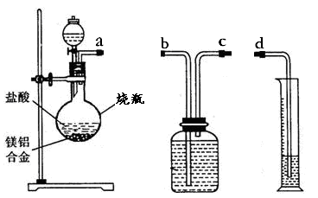
置如右图所示。
（1）通过排水法测定所收集到的氢气体积，装
置导管口a、b、c、d的连接顺序是：
a→

（2）反应结束，冷却至室温。烧瓶内还留有气


体，对实验结果 （填“有”或“没有”）影响。
方案三：铝镁合金与氢氧化钠溶液反应，测定剩余固体质量。称取8g镁铝合金样品，
把60g氢氧化钠溶液平均分成三份依次加入样品中，反应过程如下图：
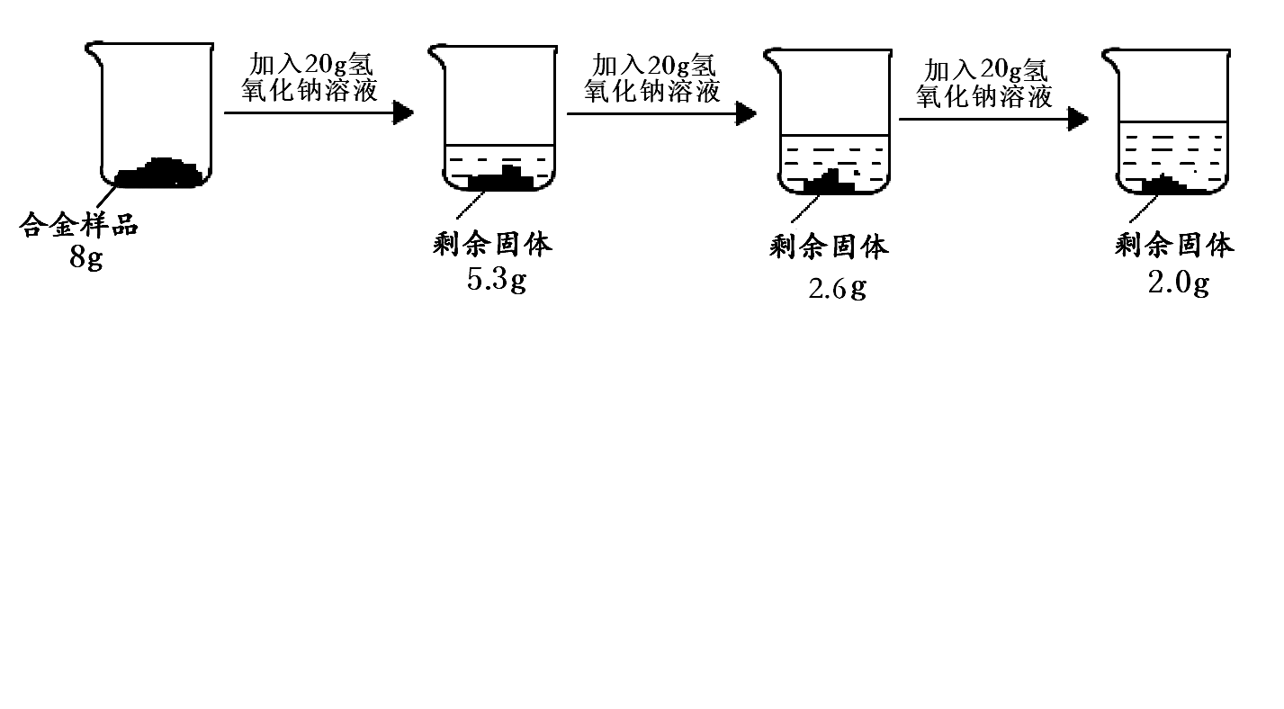

（1）实验中所加的氢氧化钠溶液应过量，其目的是 。
（2）从上图数据可知，该合金中镁元素与铝元素的质量比为 。
【反思与拓展】利用铝镁合金中铝与氢氧化钠溶液反应反应和方案二装置，通过测定
体积，也可得出合金中铝的质量。
五、计算题（本题8分）
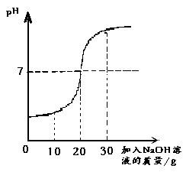
18．化学兴趣小组对某工业废水（含有H₂SO₄、Na₂SO₄）中H₂SO₄的含量进行测定。甲、乙两同学各提出不同的测定方法：
（1）甲同学：酸碱中和法
取60g废水于烧杯中，逐渐滴入溶质质量分数为10%的NaOH溶液（反应的化学方程式为：H₂SO₄+2NaOH==Na₂SO₄+ 2H₂O），反应过程溶液pH变化如右图， 求60g废水中H₂SO₄的质量。

（2）乙同学：沉淀分析法
改用BaCl₂溶液代替NaOH溶液测定废水中的H₂SO₄的含量（反应的化学方程式为：H₂SO₄+ BaCl₂==BaSO₄↓+2HCl），你认为结果会 （填“偏高”、“偏低”、“不变”）理由是 。

化学试题参考答案和评分标准
说明：1．考生若写出其他正确答案，可参照评分标准给分。
2．化学专用名词中出现错别字、元素符号有错误，都要参照评分标准扣分。
3．化学方程式中，化学式写错不给分，未配平的扣1分。
一、选择题（每小题3分，共24分。）
题号 | 1 | 2 | 3 | 4 | 5 | 6 | 7 | 8
答案 | C | A | C | D | D | B | B | C
二、选择填充题（每小题选择2分，填充1分，共12分）
题号 | 9 | 10 | 11 | 12
答案 | C | B | A | C

9． CO₂、石蕊溶液等合理答案；
10．H₂O、SO₂等合理答案；
11．该微粒在化学反应中易失去电子等合理答案；
12．诺龙中碳、氢、氧元素的质量比为108:13:16等合理答案；
三、(本大题包括3小题，共26分)
13. （每空1分，共6分）
（1）①2O ②Cl⁻ ③CH₄
（2）①H₂ O ②+4 ③密封 避光
14．（ 13分）
Ⅰ．（1）红 （2分）
（2）①甲 （2分） ②11:10（2分）
Ⅱ．（1）Ca(NO₃)₂+K₂CO₃ =CaCO₃↓+2KNO₃（3分）
（2）过滤 （2分）
（3）饱和溶液 （2分）
15．（7分）
（1）CaCO₃ CaO Ca(OH)₂ （或 CaCO₃ CO₂ Na₂CO₃等合理答案）(每空1分)
（2）CuO (1分) CuSO₄+Fe=FeSO₄+Cu等合理答案 （3分）
四、实验与探究（本大题包括2小题，共30分）
16．（13分）
Ⅰ．（1）酒精灯（1分）
（2）O₂等 （1分）
Ⅱ．（1）B (1分)
（2）2H₂O₂ 2H₂O+O₂↑ （3分）
MnO₂
（3）产生气体的速率快慢 （2分）
Ⅲ ．（1）CaCO₃ + 2HCl = CaCl₂ + CO₂↑+ H₂O （3分）
（2）甲 （2分）
17. （17分）
Ⅰ．（1）C (2分)
（2）2Al+2NaOH+2H₂O=2NaAlO₂+3H₂↑ (3分)
Ⅱ．方案一 量筒内水减少的体积 (2分)
方案二（1）c→b→d(2分)
（2）无（2分）
方案三（1）使镁铝合金中的铝完全反应（2分） (2)1:3 (2分)
【反思与拓展】氢气(2分)

五、计算题（本题8分）
18. (1) 解:设废水中硫酸的质量为x
H₂SO₄+2NaOH=Na₂SO₄+2H₂O
98 80
（2分）
x 20g×10%
98/80=X/20g×10% （2分）
X=2.45g （1分）
答：废水中硫酸的质量为2.45g
（2）偏高（1分） BaCl₂溶液也会与废水中的Na₂SO₄反应。（2分）

